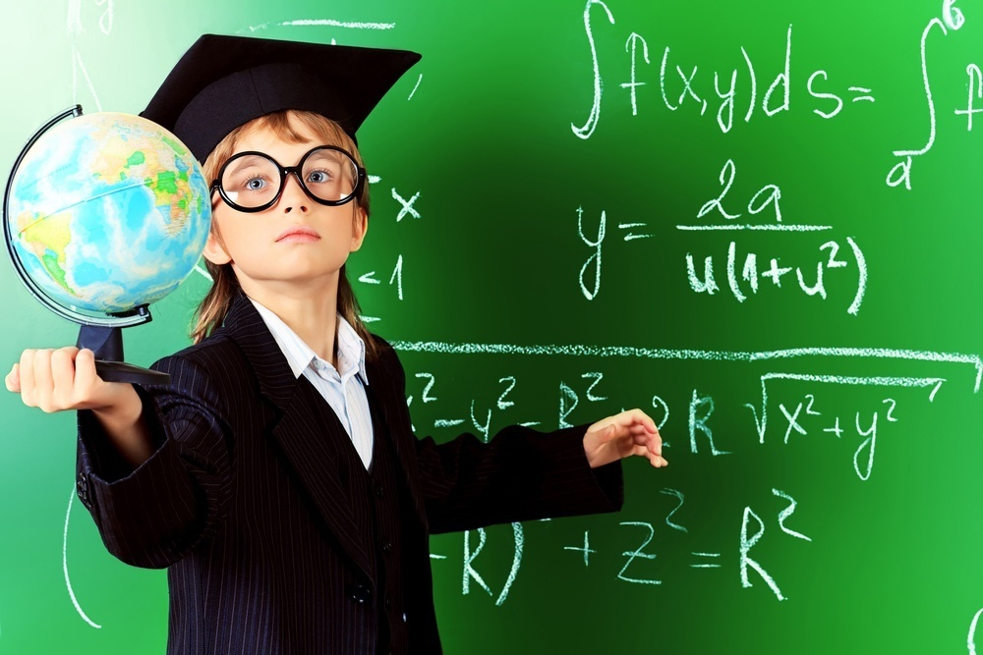

МКОУ «Шамхалянгиюртовская СОШ»

Руководитель :Ахмедова Т.Г

        В  состав  ШМО  учителей естественно-математического цикла входит 4 учителя. Из них имеют: первую квалификационную категорию  - 1 ч.,   без квалификационной категории - 3 ч.

Деятельность методического объединения учителей естественно-математического цикла  в 2021-2022  учебном году строилась в  соответствии с планом методической работы в школе и была направлена на решение проблемы «Совершенствование форм и методов проведения современного урока».

Перед коллективом были поставлены следующие  задачи:

- совершенствовать навыки и умения обучающихся через применение педагогических технологий;

- создавать условия для сохранения физического и психического здоровья через применение здоровье сберегающих технологий;

- повышать профессиональную компетентность через обобщение и распространение педагогического опыта, активное участие в работе ШМО.

Основные направления работы:

- мониторинг состояния образовательного процесса, выявление затруднений и оказание адресной помощи;

- повышение квалификации педагогов, организация методической работы;

- организация работы с одаренными детьми.

Для реализации  поставленной проблемы каждый из учителей работал по индивидуальной теме самообразования.  По данным темам самообразования учителя делятся опытом работы, выступают с  сообщениями на  ШМО,  педагогических советах.

      Все обучение и воспитание учащихся проводилось по учебным программам, планам и учебникам, рекомендованным Министерством образования РФ.

     В течение этого учебного года  было проведено  2 заседания методического объединения

На первом заседании был дан анализ работы за прошедший учебный год и поставлены задачи на текущий учебный год, утвержден План работы ШМО на текущий учебный год, согласованы КТП и рабочие программы по всем предметам.

На втором заседании сделан анализ прохождения программного материала по математике за первую четверть, обсуждались итоги школьного этапа олимпиад ,утвержден план работы и проведения недели математики , физики и информатики.(план прилагается).

**«Утверждаю»**

**Завуч школы___________ План проведения**

**недели математики**

|  |  |  |
| --- | --- | --- |
| ***Дни недели*** | ***Мероприятия*** | ***ответственные*** |
| Понедельник 14.02.2022 | *Линейка, посвященная открытию недели математики* | Ахмедова Т.Г |
| *Оформление* |  |
| Вторник  15.02.2022 | *Викторина «Планета Пифагора»* | Картакаева З.Г |
| Среда  16.02.2022 | *«Слабое звено»* | Картакаева Н.О |
| *Интеллектуальная игра(информатика)* |  |
| Четверг  17.02.2022 | *«Как стать отличником?»(физика)* | Картакаев А.Ю |
| Пятница  18.02.2022 | *Брейн - ринг* | Ахмедова Т.Г |
| *«Математический колейдоскоп»* |
| Суббота  19.02.2022 | *Подведение итогов* |  |

В начале учебного года были проведены входные контрольные работы и проанализированы итоги.

Были проведены олимпиады по всем предметам во всех классах. Результаты неплохие,но желает быть еще лучше.Есть некоторые сложности в проведении олимпиад.Все олимпиады проходили в онлайн-режиме,не всегда получалось заходить из-за слабого интернета или отсутствия тех или иных условий.

В целях подготовки и успешного проведения итоговой аттестации проводятся консультации уч-ся 9,11 классах ,согласно утвержденному графику консультаций и проведения пробных экзаменов. Результаты неплохие, но есть уч-ся ,которые не прошли порог. В течение оставшего времени нужно усилить работу с уч-ся и 9 и 11 классов по подотовке к итоговой аттестации

Учителя  естественно-математического цикла принимали активное участие  в  теоретической и практической части каждого заседания.

